**O que é o Oxímetro?**

É um equipamento com um mecanismo para se fixar no dedo (ou no lóbulo da orelha), de forma totalmente indolor. Por meio da emissão de feixes de luz, é possível mensurar o nível de oxigenação no sangue e os batimentos cardíacos. Segundo a Sociedade Brasileira de Pneumologia e Tisiologia (SBPT), a maioria das pessoas precisa de um nível de saturação, de no mínimo 89%, para manter suas células saudáveis, mas isso pode variar de acordo com a condição específica de saúde de cada pessoa. Atualmente, a recomendação de saturação mínima tolerada é de 94% como referência para o monitoramento da oximetria. Por isso, seu uso e devido funcionamento fazem-se bem vindos.

Existem dois principais tipos: o oxímetro de dedo (ou de pulso portátil) e o oxímetro estacionário (ou de pulso).

**Oxímetro de dedo:** É um aparelho portátil, pequeno, movido a pilha, que mede a pulsação e o percentual de oxigênio no sangue de forma rápida. Ele mostra o resultado no visor na hora da medição, mas não grava os valores medidos. Por ser mais simples e de fácil uso e entendimento, é a opção mais viável para uso doméstico.

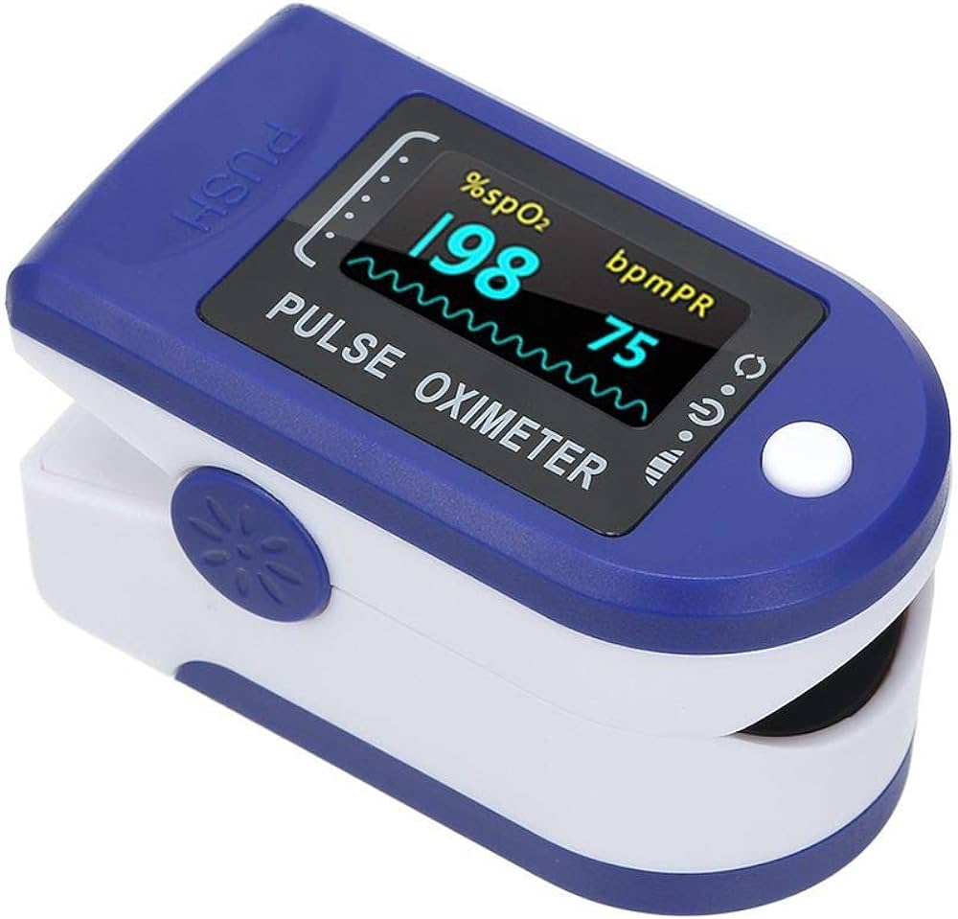

**Oxímetro de pulso:** É uma versão mais completa do oxímetro de dedo. Com bateria de longa duração, o pregador do dedo é conectado a um aparelho maior que registra o histórico das medições, permitindo a avaliação do monitoramento contínuo.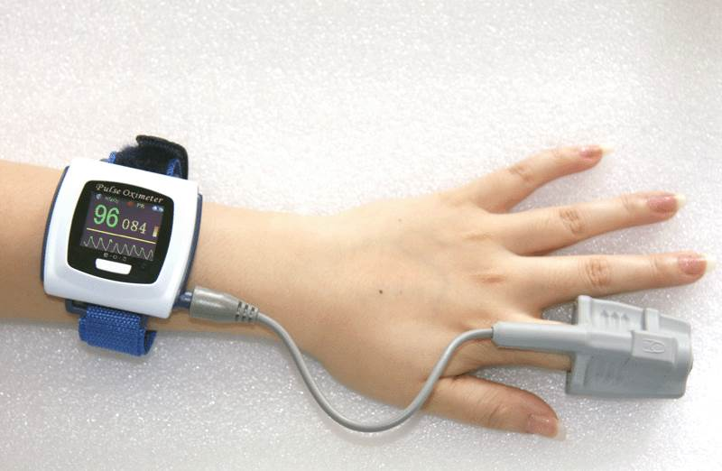

**Calibração**

A calibração do oxímetro se dá através da realização de vários testes em laboratório técnico equipado com tecnologia adequada, além de testes simulados ou testes elétricos. A melhor opção de calibração do oxímetro é a efetuada com o simulador de oxímetro de pulso que possui um "dedo artificial", sendo feito, em laboratório, a simulação de várias saturações, intensidades de sinal e dos batimentos cardíacos, que definem os resultados reais para a calibração do oxímetro. Assim, confirma-se sua precisão e segurança.

Para efetuar a calibração do oxímetro de maneira correta e exata, os resultados obtidos durante o teste com a simulação e comparação da leitura efetuada pelo oxímetro de pulso, são realizadas em diversas faixas se BPM/Pulso e Saturação, além do cálculo da média de três leituras para cada simulação.

O processo de calibração oxímetro é regido pelo INMETRO e deve ser aplicado a todos os equipamentos que realizem a medição, já que muitos fatores externos podem interferir em seu desempenho e resultado oferecido, o que gera diagnósticos errôneos.

Fonte: <https://sbpt.org.br/portal/espaco-saude-respiratoria-oximetria-de-pulso/>